153_dh

Prêmio Mario Covas 2007

Tema Design de Hipermídia

Roteiro de Apresentação do Trabalho

Identificação
Título: Portal do Governo do Estado de São Paulo
Nome da(s) instituição(ões) envolvida(s): Secretaria de Comunicação e Imprensa Oficial do Estado de São Paulo
Nome do responsável pela inscrição: Ricardo Kobashi
Categoria: Uso das Tecnologias de Informação e Comunicação

Tema: Design de Hipermídia

Problema enfrentado ou oportunidade percebida e solução adotada

A Secretaria de Comunicação reconhece a complexidade e oportunidade que a chamada sociedade da informação impõe. O uso das novas tecnologias da informação e comunicação pode e deve ser instrumento estratégico para a comunicação do governo com o cidadão, para a transparência e o fortalecimento das instituições e da cidadania.

Um ambiente dominado pelas novas tecnologias traz enorme complexidade para a comunicação de governo. A audiência, que era concentrada em um conjunto relativamente pequeno de veículos de comunicação, foi distribuída a milhares de sites, blogues e portais de informação que publicam suas notícias, comentários e versões virtualmente no instante em que os fatos acontecem. Esse cenário, apesar de exigir de forma ímpar rapidez e sintonia na coordenação da comunicação, permite o diálogo permanente entre governo e sociedade, a troca constante de papéis entre emissores e receptores de informação, oportunidade desafiadora para o fortalecimento democrático, para a prestação de serviços ao cidadão, para o desenvolvimento e maior justiça social do Estado de São Paulo.

As novas tecnologias não têm impacto apenas nos veículos digitais. Elas impõem uma nova velocidade e um novo paradigma para as mídias como um todo. A potencial universalidade, diálogo e aumento exponencial dos emissores de informações podem e devem ser trabalhados como instrumentos a favor dos objetivos de governo.

Neste contexto, a solução encontrada foi a completa reformulação do Portal do Governo do Estado de São Paulo, tornando-o um portal de informação capaz de abrigar novos objetivos, novas mídias, novas tecnologias e novos usuários. O novo portal deveria estar à altura do desafio que a comunicação digital, multimídia, em rede e em tempo real impõe, sendo capaz de colocar o potencial da internet e seu impacto nos meios digitais e tradicionais de comunicação a favor dos objetivos de transparência, desenvolvimento e justiça social do governo.
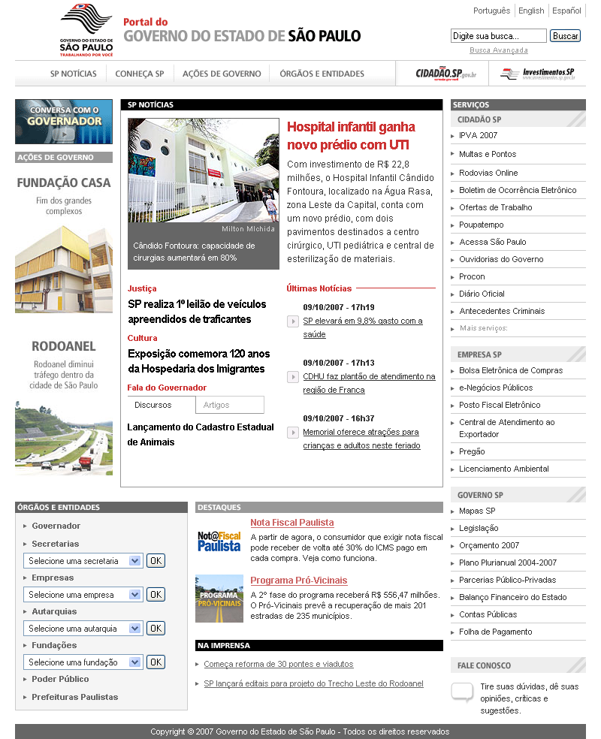
Página inicial

Fácil acesso do cidadão ao conteúdo procurado

- Serviços
- Notícias do Estado de SP
- Programas de governo
- Sítios das Secretarias
- Fotos
- Áudio

www.saopaulo.sp.gov.br

Objetivos do Portal do Governo do Estado de São Paulo

- Ser a porta de entrada do cidadão paulista no universo de internet do Governo do Estado de São Paulo
- Direcionar o cidadão, de forma rápida e objetiva, para o serviço, sítio de governo ou informação que procura.
- Difundir as informações de interesse público, sobre as diretrizes de governo, os direitos dos cidadãos, serviços, projetos e ações desenvolvidas pelo Estado nas diversas áreas de interesse da sociedade;
- Ser referência tecnológica, de design, arquitetura e conteúdo para a internet de governo;
- Trabalhar no sentido de oferecer acessibilidade universal à comunicação de governo

O portal recebe atualmente mais de 100.000 visitantes por dia e oferece um total de 75.000 notícias, mais de 18.000 imagens e recentemente criou um canal multimídia com notícias em áudio e vídeo.

Elementos projetuais

O principal objetivo do projeto gráfico do site é oferecer uma interface limpa e fácil sem qualquer ruído visual, permitindo ao usuário localizar facilmente as informações e serviços disponíveis.

A paleta de cores utilizada está associada às cores da bandeira do Estado de São Paulo.

Todo o site foi desenvolvido a partir de objetos modulares que são organizados em templates que irão atender aos objetivos específicos de cada informação.

Estes objetos foram desenvolvidos para o conjunto da internet de governo e, além do Portal de Governo, já estão sendo utilizados por diversas outras secretarias. Segue abaixo alguns exemplos:

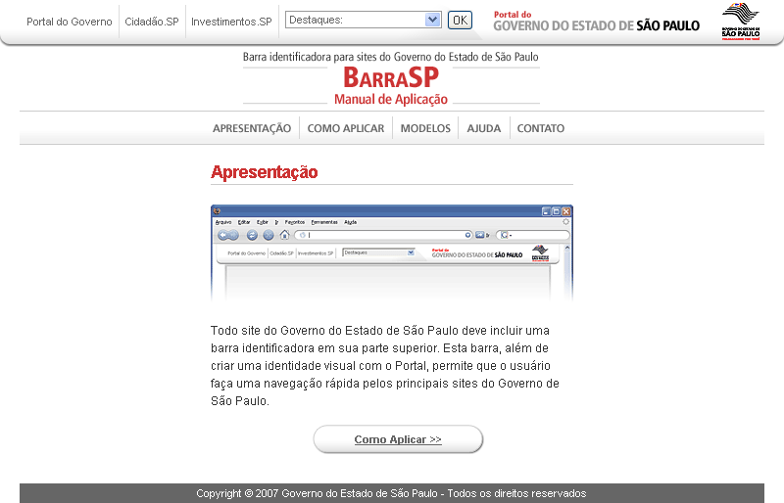

BarraSP

A ser utilizada por todos os sítios de governo, garantindo navegação básica e identidade visual.

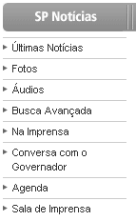
Menu lateral

Menu e sub-menus para lateral esquerda. Pode crescer verticalmente segundo as necesidades do sitio.

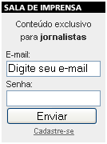
Usuário/ senha

Bloco para entrada de “usuário e senha”. Pode ser utilizado para cadastro de newsletters, acesso a área restrita, etc.


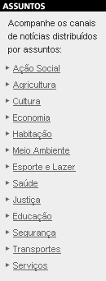
Mini-banners

Bloco para chamada de hotsites, programas especiais de governo e informações sobre ações estratégicas de governo. Pode ser compartilhado com diversas secretarias.

Bloco de lista

Bloco para lista de assuntos (tags) de notícias.

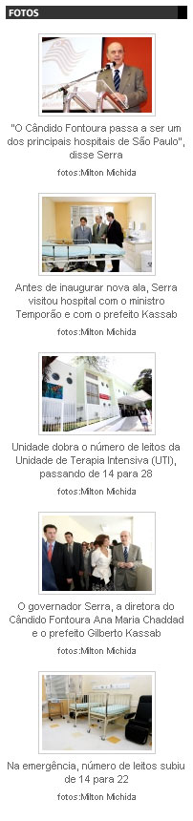
Bloco de áudio

Bloco para áudio com player e chamada textual. Para diversas colunas.

Álbum de fotos

Menu de fotos para acompanhar matérias escritas.

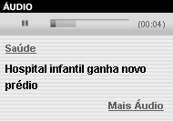

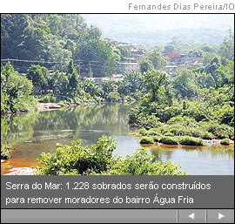
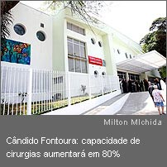
Carrossel

Carrossel com seqüência de imagens para páginas iniciais do portal ou de seções.

Foto legenda

Bloco de foto com legenda para páginas iniciais ou conteúdos mais importantes.

Cabeçalho de textos

Para aplicação na parte superior de todas as páginas de texto. Facilita o envio e impressão da informação, além de permitir o aumento ou diminuição da fonte para auxiliar na leitura.

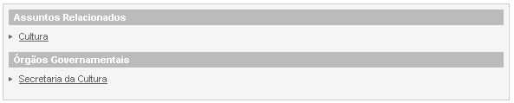
Rodapé de textos

Relaciona a notícia a palavras-chave (tags) e a órgãos de governo para navegação complementar.

Estrutura
A estrutura do site está dividida em quatro seções principais:

SP Notícias: Um canal de notícias com conteúdo multimídia;

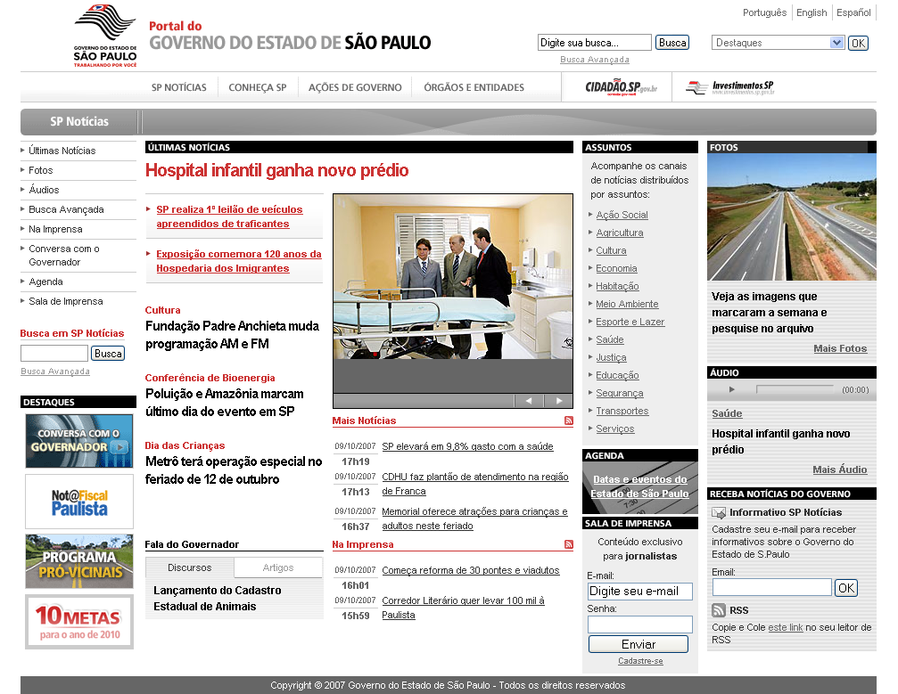

Conheça SP: Informações turísticas e culturais sobre o Estado de São Paulo;
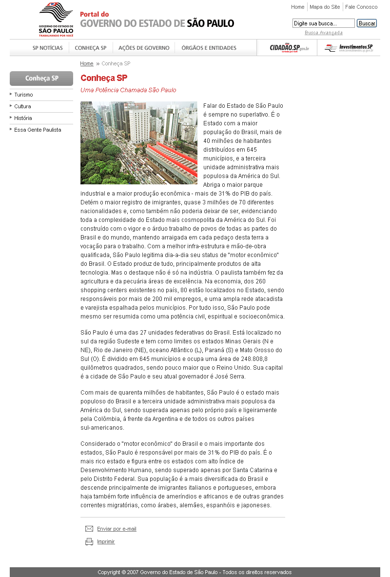
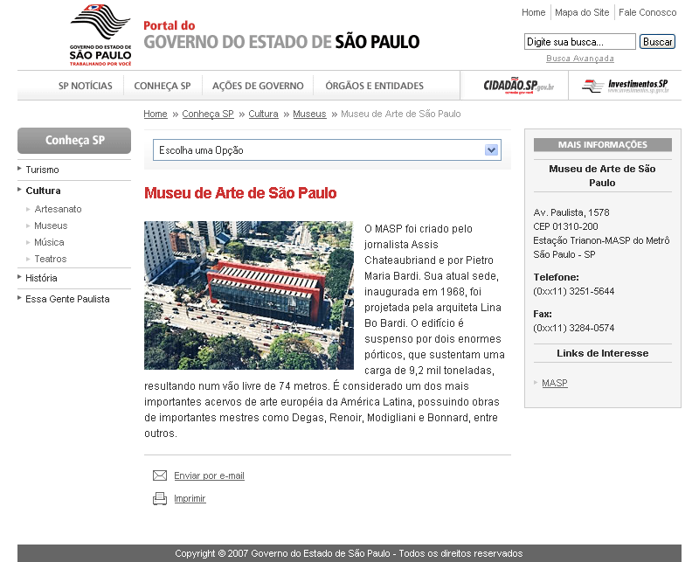

Ações de Governo: Uma seção com projetos e ações governamentais;

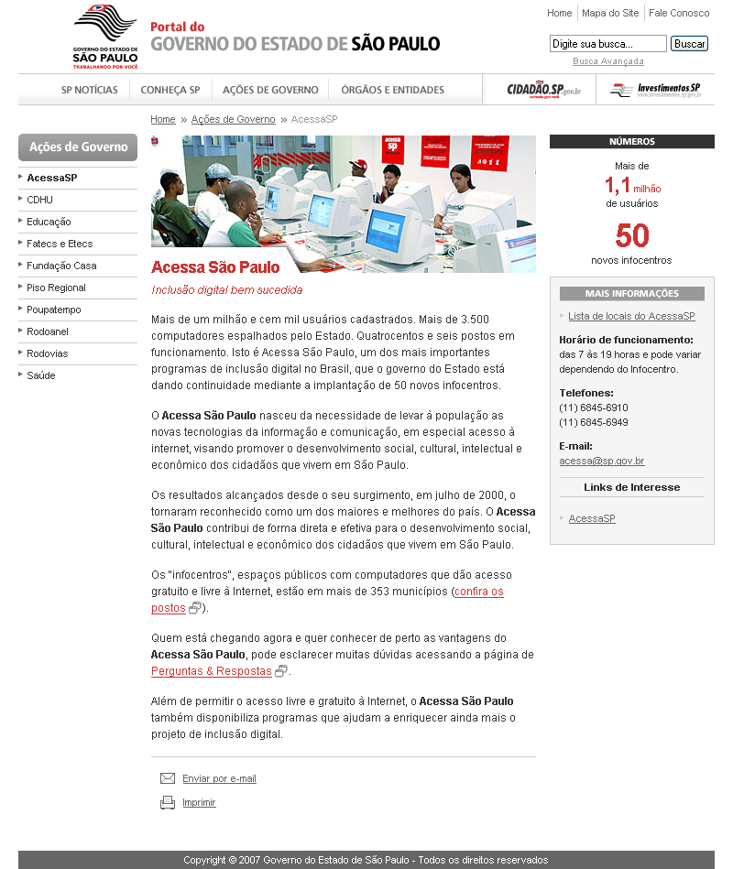
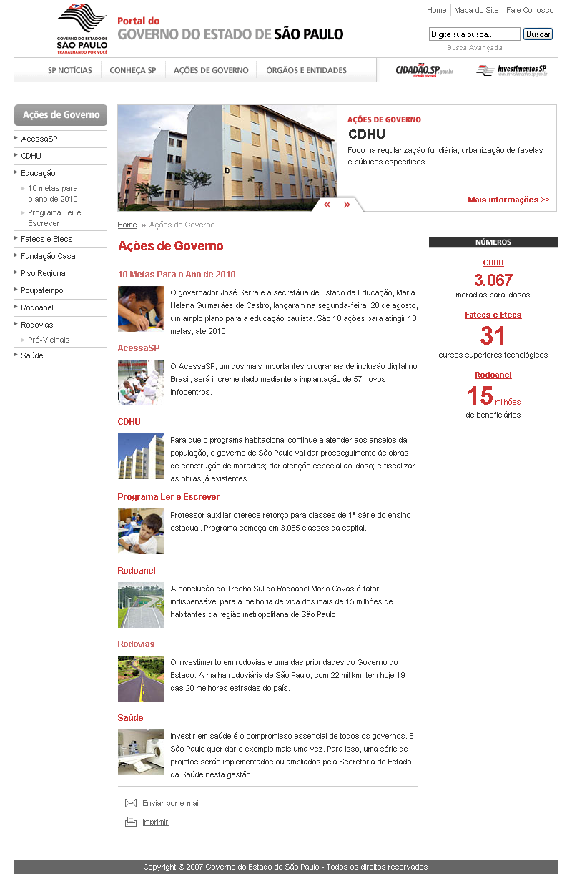
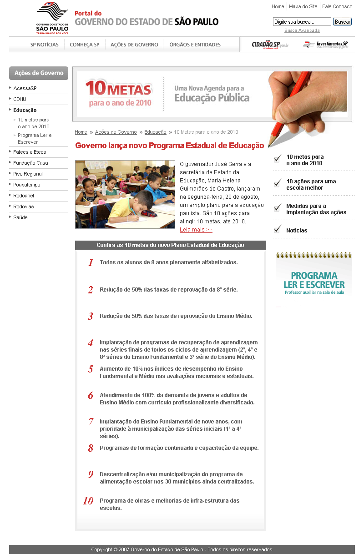

Órgãos e Entidades: Informações e contatos das secretarias, prefeituras e órgãos vinculados;

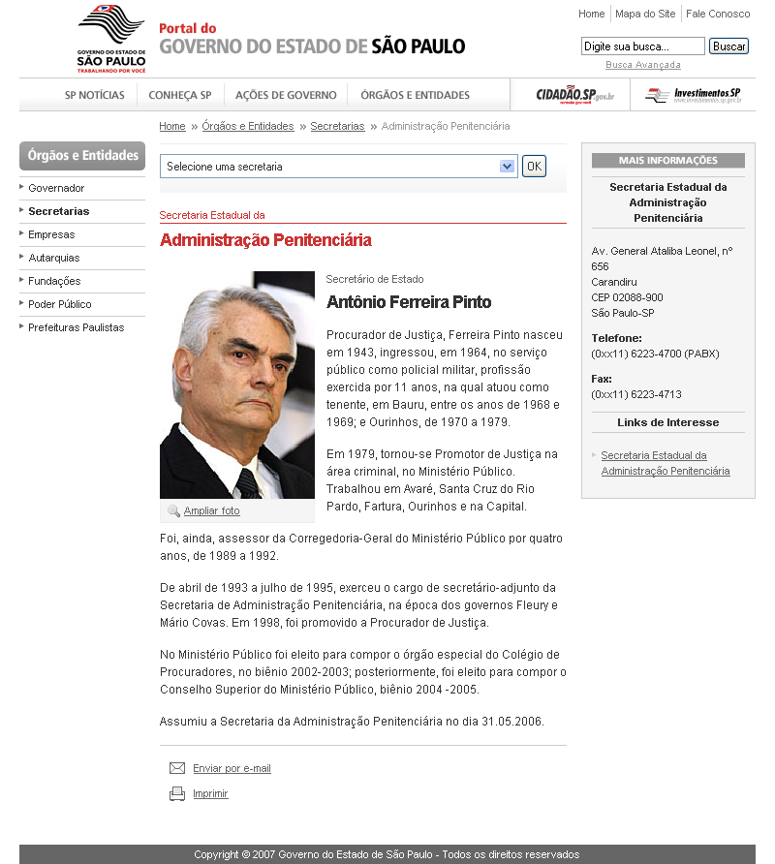

Navegabilidade
A navegação foi desenhada para que qualquer informação esteja há poucos cliques do usuário, independente da página onde ele se encontra.

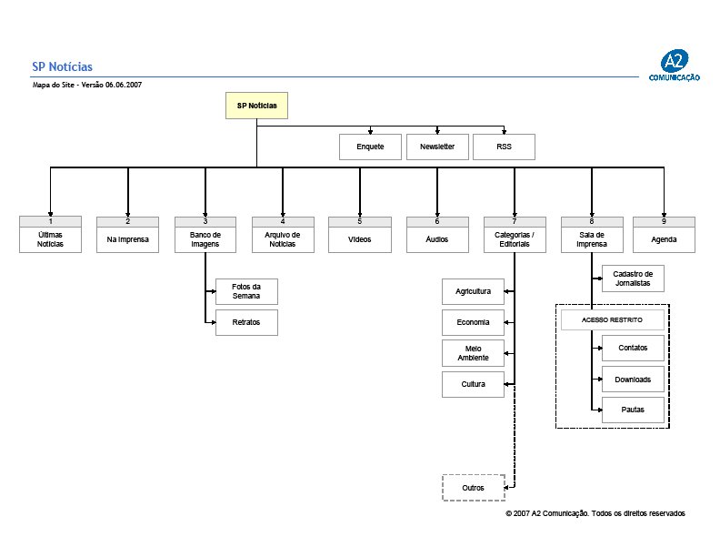

Acessibilidade
Todas as páginas são testadas constantemente e o código atualizado para seguir as normas de acessibilidade e permitir o acesso a todos os usuários. Além disso, iniciamos a disponibilizar notícias em áudio, no formato de programas que podem ser ouvidos pelo internauta.

Interatividade
A partir do Portal, o cidadão tem acesso a qualquer site governamental do Estado de São Paulo, recebe e envia notícias por email, utiliza os canais de RSS, navega em assuntos de seu interesse através da categorização do conteúdo, baixa fotos em alta resolução, ouve e assiste todo conteúdo multimídia.

Caráter inovador
Além do pioneirismo na internet, o portal também foi um dos primeiros a trabalhar com a linguagem XHTML voltada para os padrões web, a ter uma estrutura de agência de notícias consolidada e oferecer canais de áudio, vídeo e RSS.

Possibilidade de multiplicação
Toda a concepção do portal foi baseada na necessidade de um modelo que pudesse ser facilmente reproduzido. O sitio da Secretaria da Fazenda, por exemplo, baseado na idéia de blocos modulares, foi reformulado em poucas semanas seguindo o conceito do Portal do Governo.
